Rückstellung an die einreichende Organisation zur weiteren Bearbeitung (Ergänzung, Korrektur)
Wenn die Förderstelle für die Begutachtung Nachbesserungsbedarf seitens des Projektträgers sieht kann der Antrag an die einreichende Organisation elektronisch zurückgestellt werden.
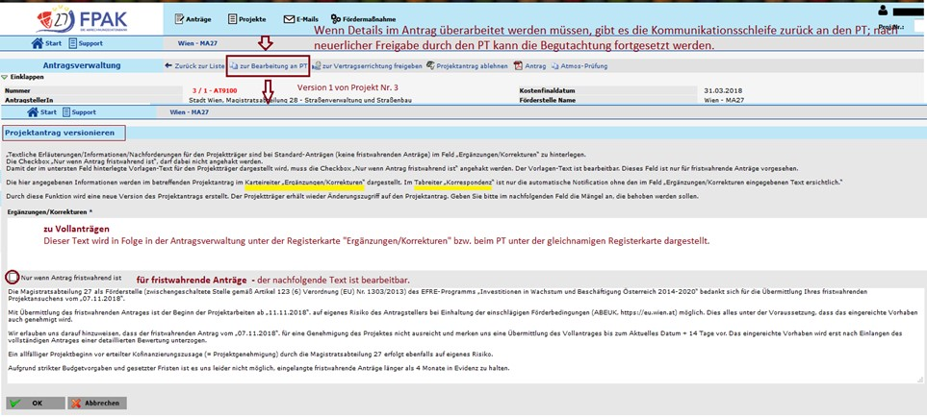
Die festgestellten Mängel sind danach unter der Registerkarte Ergänzungen/Korrekturen nachlesbar (sowohl für die ZwiSt wie auch für die antragstellende Förderorganisation in der UserApp).
Die Korrespondenzdaten unter der Registerkarte Korrespondenz und der zeitliche Verlauf der Schritte unter der Registerkarte Verlauf
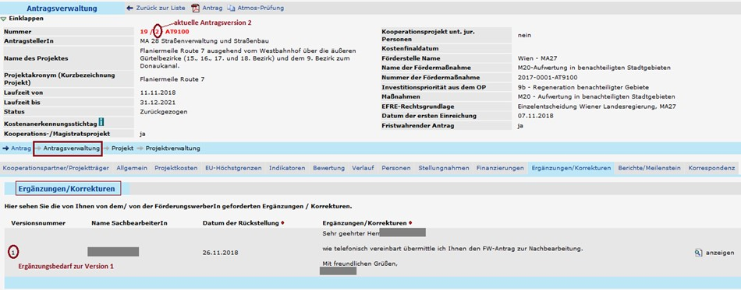
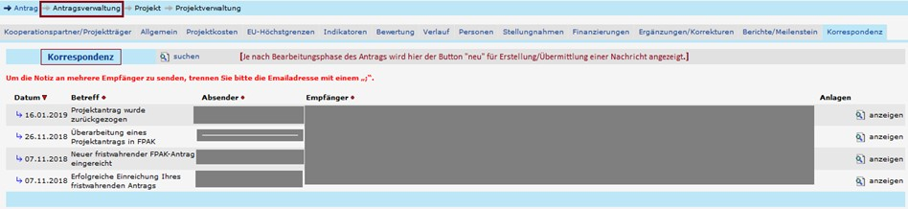
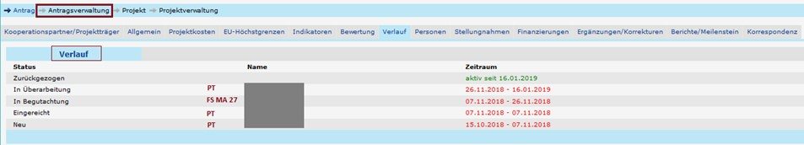
Im Zuge der Rückstellung kann die antragstellende Organisation den gesamten Antrag bearbeiten. Nach nochmaliger Einreichung des Antrags kann die Begutachtung durch die Förderstelle fortgesetzt werden.
 Änderungen der Projektlaufzeit Diese kann nur durch die Projektorganisation erfolgen (→ Bearbeiten Metadaten)

